Pseudocódigo PARA / FOR Programação
em VISUALG (Portugol) – Ficha 3c Contadores e em PYTHON – Ficha 3c

algoritmo "Soma de itens"  var  i, num, soma, contaciclos: inteiro  inicio  escreval("Soma de itens")  escreval("Vá digitando 6 valores.")  escreval ("A soma desses valores será apresentada no final")  soma <- 0  para i de 1 ate 6 faca  leia(num)  soma <- soma + num  contaciclos <- contaciclos + 1  fimpara  escreval("A soma das parcelas é", soma )  escreval("e a média é ", soma/contaciclos)  fimalgoritmo  algoritmo "Soma de itens"  var  i, num, soma, contaciclos: inteiro  inicio  escreval("Soma de itens")  escreval("Vá digitando 6 valores.")  escreval ("A soma e a média aritmética dos valores serão apresentadas no final ")  soma <- 0  para i de 1 ate 6 faca  leia(num)  soma <- soma + num  fimpara  escreval("A soma das parcelas é", soma )  escreval("e a média é ", soma/6)  fimalgoritmo |  | 19c-O que faz este pseudocódigo?  Num ciclo são pedidos ao utilizador seis valores que vão sendo acumulados na variável soma. No final são apresentadas a soma das parcelas e a média aritmética.  19d-O que faz a linha  contaciclos <- contaciclos + 1  e o que vai guardando a variável contador?  A cada ciclo vai sendo somado o valor de 1 à variável contador. A variável contaciclos vai guardando a quantidade de ciclos.  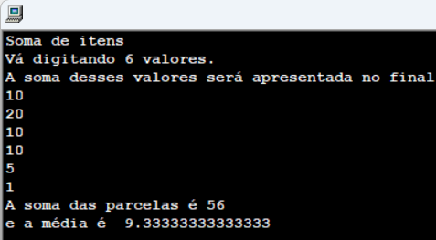  19e-Podemos dizer que a variável contaciclos vai acumulando em si mesma o valor de 1 a cada volta do ciclo?  Sim  19f-A variável contaciclos é um CONTADOR?  Sim  Nota final: mais tarde em fichas com o ciclo ENQUANTO/WHILE iremos usar contadores e acumulares tal com acima. Já o ciclo PARA/FOR que tem em si um contador e se sabe à partida a quantidade de “voltas” que vão acontecer, não era necessário, neste tipo de exercícios, usar a variável contaciclos e para calcularmos a média era só dividirmos por 6: escreval("e a média é ", soma/6) |  | print("Soma de itens")  print("Vá digitando 6 valores.")  print("A soma desses valores será apresentada no final")  soma = 0  contaciclos = 0  for i in range(1, 7):  num = int(input())  soma = soma + num  contaciclos = contaciclos + 1  #fim do for  print("A soma das parcelas é", soma)  print("e a média é ",soma/contaciclos)  print("Fim")  print("Soma de itens")  print("Vá digitando 6 valores.")  print("A soma e a média aritmética dos valores serão apresentadas no final ")  soma = 0  for i in range(1, 7):  num = int(input())  soma = soma + num  #fim do for  print("A soma das parcelas é", soma)  print("e a média é ", soma/6)  print("Fim") |  | 19d-O que faz este código?  19e-O que faz a linha  contaciclos = contaciclos + 1  e o que vai guardando a variável contador?  19f-Podia ter usado contaciclos += 1  em vez de contaciclos = contaciclos + 1 ?  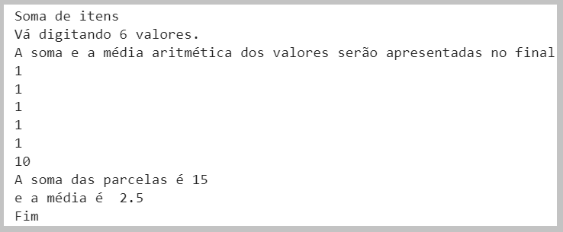  19g-Podemos dizer que a variável contaciclos vai acumulando em si mesma o valor de 1 a cada volta do ciclo?  19h-A variável contaciclos é um CONTADOR?  Nota final: mais tarde em fichas com o ciclo ENQUANTO/WHILE iremos usar contadores e acumulares tal com acima. Já o ciclo PARA/FOR que tem em si um contador e se sabe à partida a quantidade de “voltas” que vão acontecer, não era necessário, neste tipo de exercícios, usar a variável contaciclos e para calcularmos a média era só dividirmos por 6: escreval("e a média é ", soma/6)

algoritmo "Soma de itens"  var  i, num, quantosvalores, mealheiro, voltas: inteiro  inicio  escreval("Soma de itens")  escreval("Quantos valores quer inserir?")  leia(quantosvalores)  escreval ("A soma e a média aritmética dos valores serão apresentadas no final.")  mealheiro <- 0  para i de 1 ate quantosvalores faca  leia(num)  mealheiro <- mealheiro + num  voltas <- voltas + 1  fimpara  escreval("A soma das parcelas é", mealheiro)  escreval("e a média é ", mealheiro/voltas)  fimalgoritmo  - - - - - - - - - - - - - - - - - - - - - - - - - - - - - - - - - - - - - -  algoritmo "Soma de itens"  var  i, num, quantosvalores, mealheiro: inteiro  inicio  escreval("Soma de itens")  escreval("Quantos valores quer inserir?")  leia(quantosvalores)  escreval ("A soma e a média aritmética dos valores serão apresentas no final.")  mealheiro <- 0  para i de 1 ate quantosvalores faca  leia(num)  mealheiro <- mealheiro + num  . .  fimpara  escreval("A soma das parcelas é", mealheiro)  escreval("e a média é ", mealheiro/quantosvalores)  fimalgoritmo |  | 20-O pseudocódigo ao lado é muito semelhante ao de cima, no entanto tem uma diferença fundamental, qual é ela?  Num ciclo são pedidos ao utilizador quantos valores quer introduzir (ao contrário de cima que eram 6 valores), depois vão sendo lidos esses valores, que vão sendo acumulados na variável mealheiro. No final são apresentadas a soma das parcelas e a média aritmética.  20b-Que nome tem o contador neste exercício?  mealheiro  20c-Que nome tem o acumulador neste exercício?  voltas  20d-Neste exercício a linha mealheiro <- 0 é necessária? E nos anteriores a linha soma <- 0 seria necessária? Isto é, como o valor inicial da soma é zero  - - - - - - - - - - - - - - - - - - - - - - - - - - - - - - - - - - - - - -  21-Refaça o exercício acima sem usar contador e alterando a linha da média. Copie o pseudocódigo para o espaço ao lado |  | print("Soma de itens")  quantosvalores = int(input("Quantos valores quer inserir? "))  print("A soma e a média aritmética dos valores serão apresentadas no final.")  contabancaria = 0  contarvoltas = 0  for i in range(1, quantosvalores+1):  num = int(input())  contabancaria = contabancaria + num  contarvoltas = contarvoltas + 1  #fim do for  print("A soma das parcelas é", contabancaria)  print("e a média é", contabancaria/contarvoltas)  print("Fim") |  | 20-O pseudocódigo ao lado é muito semelhante ao de cima, no entanto tem uma diferença fundamental, qual é ela?  20b-Que nome tem o contador neste exercício?  20c-Que nome tem o acumulador neste exercício?  20d-Neste exercício a linha contabancaria = 0 é necessária? E nos anteriores a linha soma <- 0 seria necessária? Isto é, como o valor inicial da soma é zero temos de o atribuir?  Atenção para a diferença com o exercício 22-  - - - - - - - - - - - - - - - - - - - - - - - - - - - - - - - - - - - - - -  21-Refaça o exercício acima sem usar contador e alterando a linha da média. Copie o código para o espaço ao lado
algoritmo "Mealheiro acumulador"  var  i: inteiro  mealheiro: real  valorajuntar: real  inicio  mealheiro <- 3000  escreval ("O mealheiro já tem", mealheiro, " euros")  para i de 1 ate 4 faca  escreval ("Qual é o valor a juntar ao mealheiro? ")  leia (valorajuntar)  mealheiro <- mealheiro + valorajuntar  escreval (mealheiro)//apresenta as somas intermédias  fimpara  escreval ("Agora já tem no mealheiro a quantia de", mealheiro, " euros")  fimalgoritmo  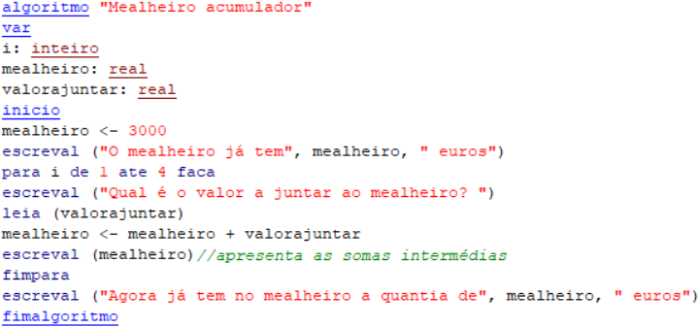 |  | 22-O Zé recebeu dos seus avós as seguintes ofertas: 60€, 30€, 70€ e 40€, para juntar ao seu mealheiro, que já tinha 3000€  Prepare um pseudocódigo com um ciclo PARA, que receba as 4 entradas e as some ao valor inicial do mealheiro. Apresente também a média aritmética. Copie para o espaço ao lado o pseudocódigo desenvolvido.  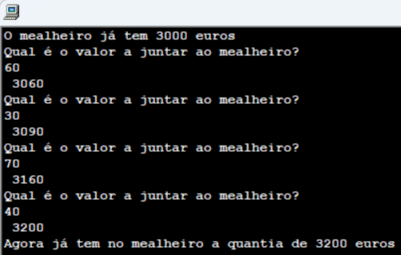 |  |  |  | 22-O zé recebeu dos seus avós as seguintes ofertas: 60€, 40€, 75€ e 25€, para juntar ao seu mealheiro, que já tinha 3000€  Prepare um código com um loop FOR, que receba as 4 entradas e as some ao valor inicial do mealheiro. Copie para o espaço ao lado o código desenvolvido.  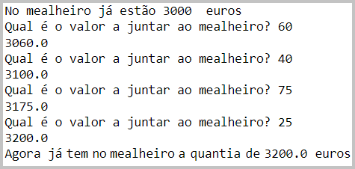

25-O que é um acumulador?
Um acumulador é uma variável que vai sempre somando valores.
26-O que acontece à variável soma em cada passagem do ciclo PARA?
Vai sendo adicionado à variável o valor pedido e inserido pelo utilizador.
27-Abaixo a variável soma funciona como acumulador?
Sim.
28-O que faz o pseudocódigo abaixo.  Calcula a soma dos números dos números de1 até 5.  algoritmo "Soma de 1 a 5"  var  i: inteiro  soma:real  inicio  soma<-0  para i de 1 ate 5 faca  soma<-soma+i  escreval("Soma intermédia", soma)  fimpara  escreval("a soma final dos valores inteiros de 1 até 5 é",soma)  fimalgoritmo  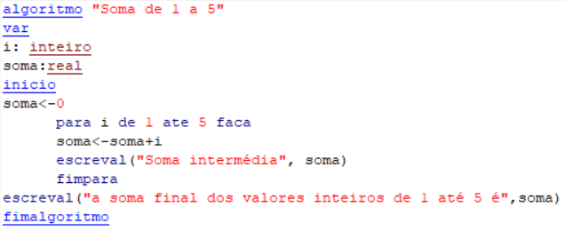 |  | 28-O que faz o código abaixo.  # "Soma de 1 a 5"  # inicio  soma = 0  for i in range(1, 6):  soma = soma + i  print("Soma intermédia", soma)  print("A soma final dos valores inteiros de 1 até 5 é", soma)  # fim  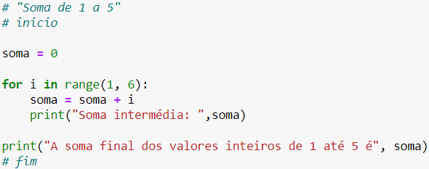
29-Qual a soma dos números de 1 a 100? Desenvolva um pseudocódigo para responder ao problema e copie-o para o espaço abaixo.  5050  algoritmo "Soma de 1 a 100"  var  i: inteiro  soma:real  inicio  soma<-0  para i de 1 ate 100 faca  soma<-soma+i  escreval(soma)  // a linha acima é desnecessária. Mostras as somas intermédias  fimpara  escreval("a soma final dos valores inteiros de 1 até 100 é",soma)  fimalgoritmo  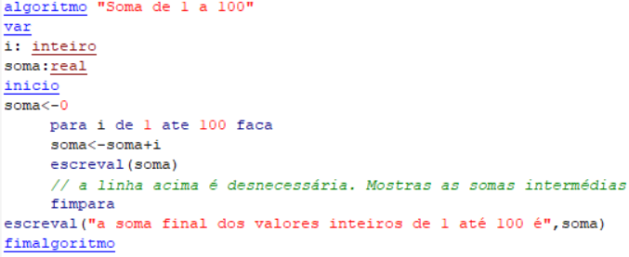 |  | 29-Qual a soma dos números de 1 a 100? Desenvolva um programa em Python para responder ao problema e copie-o para o espaço abaixo.

30-Qual é a soma dos números de 10 a 20? Desenvolva um pseudocódigo para responder à questão e copie-o para o espaço abaixo.  165  algoritmo "Soma de 10 a 20"  var  i: inteiro  soma:real  inicio  soma<-0  para i de 10 ate 20 faca  soma<-soma+i  escreval(soma)  fimpara  escreval("a soma final dos valores inteiros de 10 até 20 é",soma)  // o resultado é 165  fimalgoritmo  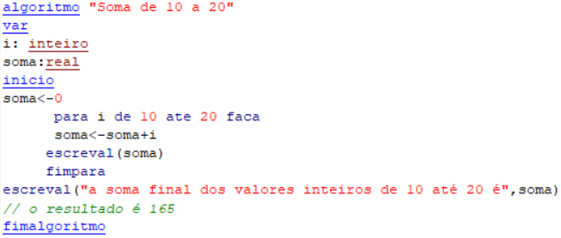 |  | 30-Qual é a soma dos números de 10 a 20? Desenvolva um código para responder à questão e copie-o para o espaço abaixo.

31-Qual é a soma dos números de 1 até um qualquer número final que terá de pedir ao utilizador? Desenvolva em pseudocódigo que responda a esta questão e copie-o para o espaço abaixo.  31b-Qual o resultado se for digitado 50 para número final?  1275 ou 325?  algoritmo "Soma de 1 até um n.º final pedido ao utilizador"  var  i, numfinal: inteiro  soma:real  inicio  soma<-0  Escreval("Soma de 1 até um n.º inteiro pedido ao utilizador")  escreva ("Insira um número final: ")  leia (numfinal)  para i de 1 ate numfinal faca  soma<-soma+i  escreval(soma)  // a linha acima é desnecessária. Mostras as somas intermédias  fimpara  escreval("a soma final dos valores inteiros de 1 até",numfinal," é",soma)  // se digitar 50 como número final o resultado é 1275  fimalgoritmo  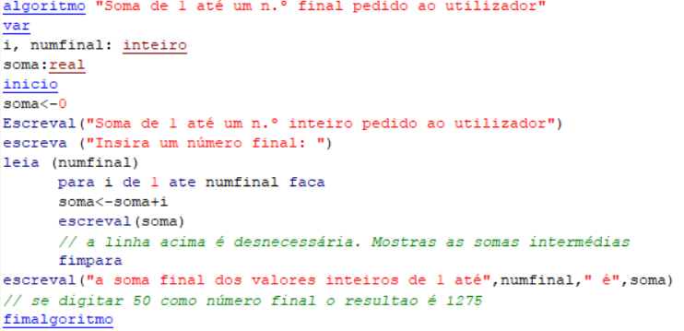 |  | 31-Qual é a soma dos números de 1 até um qualquer número final que terá de pedir ao utilizador? Desenvolva código Python que responda a esta questão e copie-o para o espaço abaixo.  31b-Qual o resultado se for digitado 25 para número final?

32-Qual é a soma dos números compreendidos entre 2 inteiros pedidos ao utilizador? Desenvolva um pseudocódigo que responda a esta questão e copie-o para o espaço abaixo.  32b-Qual o resultado se for digitado 51 para número inicial e 100 para final?  3775  algoritmo "Soma dos números compreendidos entre 2"  // (dois) números inteiros pedidos ao utilizador"  var  i, numinicial, numfinal: inteiro  soma:real  inicio  soma<-0  escreval("Soma de números num intervalo pedido ao utilizador")  escreva ("Insira o número inicial do intervalo: ")  leia (numinicial)  escreva ("Insira o número final do intervalo: ")  leia (numfinal)  para i de numinicial ate numfinal faca  soma<-soma+i  //escreval(soma)  // # a linha acima é desnecessária. Mostras as somas intermédias  fimpara  escreval("A soma dos números inteiros entre",numinicial," e",numfinal," é",soma)  # se digitar 1 como inicial e 50 como final a soma é 1275  Fimalgoritmo  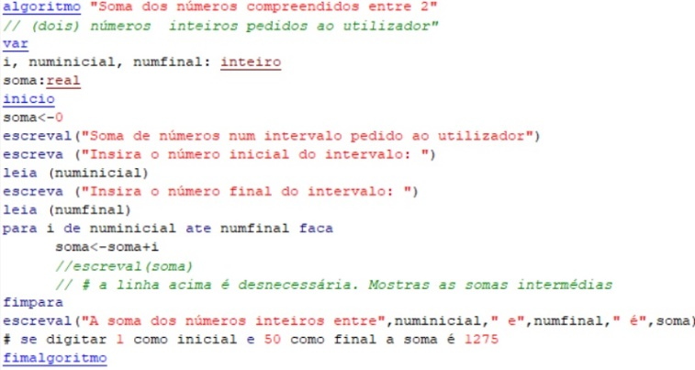 |  | 32-Qual é a soma dos números compreendidos entre 2 inteiros pedidos ao utilizador? Desenvolva código Python que responda a esta questão e copie-o para o espaço abaixo.  32b-Qual o resultado se for digitado 51 para número inicial e 100 para final?

